

学生成绩管理系统

需求规格说明书

院 系： 软件学院
编 制 人： 罗哲
编制日期： 2015.5

目录
一. 引言 3
1.1 编写目的 3
1.2 项目背景 3
1.3 参考资料 4
二.需求规定 4
2.1系统模块 4
2.2系统工作分解结构 4
2.3基本设计概念和处理流程 5
2.3.1 角色与业务流程 5
2.3.2用例图 6
2.4 用例描述 8
2.4.1 登录 8
2.4.2查看成绩 8
2.4.3增加成绩 9
2.4.4修改成绩 9
2.4.5删除成绩 10
2.5 非功能的规定 11
2.6 数据库管理能力要求 11
2.7接口 11

一. 引言

1.1 编写目的
21世纪以高科技为核心的知识经济将占主导地位，国家的综合国力和国际竞争力将越来越取决于科学技术创新水平。教育作为知识创新、传播和应用的基础，培养和输送人才的摇篮，已经成为经济发展和社会进步的基础。尽管人类进步的程度随着不同时代，不同地区而有所变化，教育的口径却在不断扩宽，以便使过去仅供少数人使用的教育资源能够为更多各种年龄、不同社会阶层和背景的人们所用。在信息爆炸的时代，传统教学管理面临着诸多挑战。编写这份可行性研究报告的目的是让读者能够了解本系统的开发可行性。预期的读者包括上级领导，相关开发人员以及管理人员。

1.2 项目背景
随着学校规模的不断扩大，专业、班级、学生的数量急剧增加，有关学生成绩的各种信息量也成倍增长，而目前许多高校的学生成绩管理仍停留在复杂的人工操作上，重复工作较多，工作量大，效率低，因此，迫切需要开发成绩信息管理系统来提高管理工作的效率。学生成绩管理系统，在学生成绩的规范管理、科学统计和快速查询方面具有较大的实用意义。它提高了信息的开放性，大大地改善了学生、教师、家长对其最新信息查询的准确性。

1.3 参考资料
《软件工程--实践者的研究方法》 RogerS.Pressman 著

二.需求规定

2.1系统模块
进入系统需要进行身份验证，软件功能主要分为查询成绩，申请更改，输入成绩，修改成绩，统计信息，响应更改这几个部分。用户有两个，分别为老师和学生，学生可以看到自己的成绩，还可以看到自己成绩相应的排名及有关成绩的详细信息。老师登陆到系统，可以对学生成绩进行增删改查。

模块名称 | 功能
登陆 | 用户登陆
学生 | 成绩查询
老师 | 成绩操作，统计信息

2.2系统工作分解结构

学生成绩管理系统
老师登陆
学生登陆
学生成绩增加，删除，更改，查询
查看成绩
查看成绩排名
对学生成绩进行统计

2.3基本设计概念和处理流程

2.3.1 角色与业务流程
用户整体分为两类：学生和老师。
系统流程图如图所示：
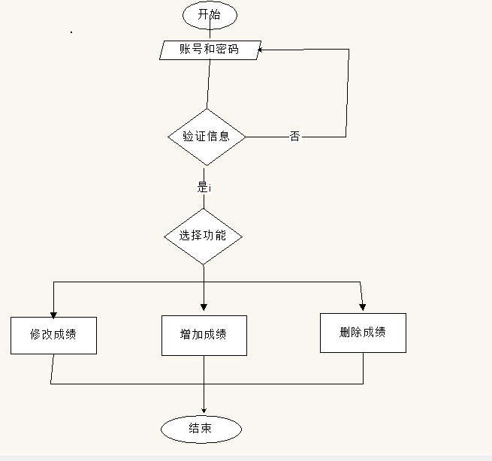
学生只可以查看成绩。

2.3.2用例图

系统总用例图：
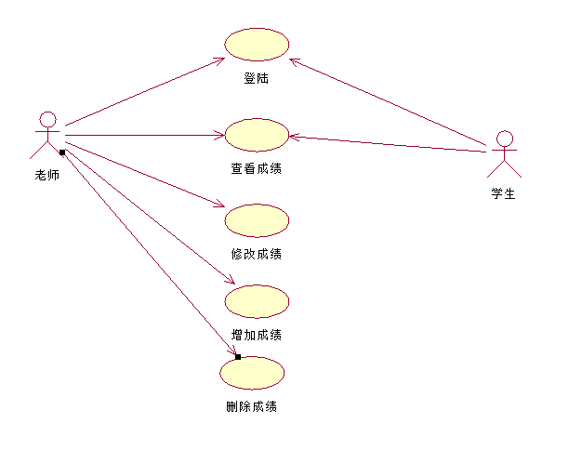

登录用例图
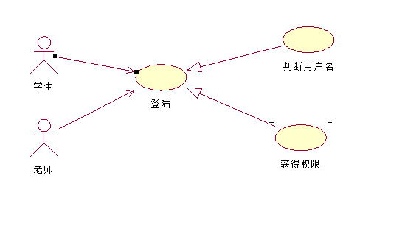

成绩管理
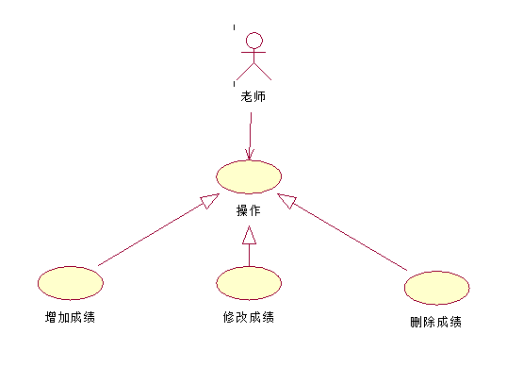

2.4 用例描述

2.4.1 登录
用例名称： | 登录
用例ID： | HS-001
角色： | 老师
用例说明： | 登录系统
前置条件： | 输入密码
基本事件流： | - 根据用户权限  - 免登陆，查看成绩
其它事件流：
异常事件流：
后置条件：

2.4.2查看成绩

用例名称： | 查看成绩
用例ID： | HS-002
角色： | 老师/学生
用例说明：
前置条件：
基本事件流： | - 显示学生成绩
其它事件流：
异常事件流：
后置条件：

2.4.3增加成绩
用例名称： | 增加成绩
用例ID： | HS-003
角色： | 老师
用例说明：
前置条件： | 已经登陆
基本事件流： | - 增加学生相关信息
其它事件流：
异常事件流：
后置条件：

2.4.4修改成绩
用例名称： | 修改成绩
用例ID： | HS-004
角色： | 老师
用例说明：
前置条件： | 已经登陆
基本事件流： | 录入以下信息：  1.学号  2.语文成绩  3.数学成绩  4.英语成绩
其它事件流：
异常事件流：
后置条件：

2.4.5删除成绩
用例名称： | 删除成绩
用例ID： | HS-05
角色： | 老师
用例说明：
前置条件： | 已经登陆
基本事件流： | - 输入学生学号
其它事件流：
异常事件流：
后置条件：
其它事件流：
异常事件流：
后置条件：

2.5 非功能的规定
■ （1）系统健壮：具有一定的容错能力，并且以友好的方式告之用户
- 可复用性：系统组件可重复使用
- 可扩展性：符合开闭原则，添加新功能时不会对原系统造成太大影响
- 高效性：数据库设计良好，能够与系统较高效的交互
- 安全性：系统可自动备份数据库，防止意外操作引起的数据损坏
■

2.6 数据库管理能力要求
本系统使用sql sever数据库，用来存储学生成绩等系统信息，数据库要求如下：
- 在不影响效率的情况下尽可能满足3N范式
- 数据库表之间联系紧密，便于维护
- 满足数据库设计的重要原则

2.7接口
(1) 硬件接口（逻辑结构，物理地址）
软件支持常用的服务器及个人计算机。
(2) 软件接口
软件运行在windows操作系统之上，系统分为三层结构：表示层、应用层、数据存储层，采用MVC架构，软件在后台与数据库进行交互。
(3) 通信接口（局域网，远程串行设备）
系统暂时不作考虑。

